1. Aby otrzymać kartę rowerową, powinieneś znać zasady dotyczące bezpiecznego poruszania się po drogach publicznych. Wymagane jest też, aby rower posiadał obowiązkowe wyposażenie. Który punkt nie wymienia wyposażenia obowiązkowego?
a) sprawne hamulce i oświetlenie
b) kierownica, napompowane koła i siodełko
c) dzwonek, hamulce, światła i odblaski

2. Która odpowiedź jest prawidłowa?
a) pas ruchu to droga, po której poruszają się pojazdy
b) pas ruchu to jezdnia, na której namalowana jest linia ciągła
c) pas ruchu to część jezdni, przeznaczona dla ruchu pojazdów

3. Manewr wymijania dotyczy nas i:
a) pojazdu jadącego przed nami w tym samym kierunku
b) pojazdu, który nas wyprzedza
c) pojazdu jadącego z naprzeciwka

4. Codziennie rano Hania dojeżdża do szkoły rowerem. Po drodze mija strzeżony przejazd kolejowy,
jednotorowy. Które z poniższych znaków drogowych powinny być ustawione przed przejazdem kolejowym,
aby Hania bezpiecznie pokonywała tę trasę? Dobierz właściwy zestaw znaków.

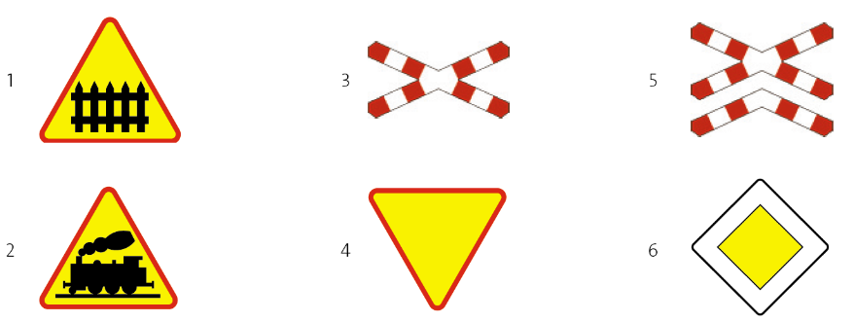

a) 1, 3, 6
b) 1, 3, 4
c) 2, 3, 4

5. Dwóch pieszych idących drogą, gdzie nie ma chodnika ani pobocza, ma obowiązek poruszać się:
a) jeden za drugim, przy krawędzi jezdni po jej lewej stronie
b) jeden za drugim, przy prawej krawędzi jezdni
c) obok siebie, przy prawej krawędzi jezdni

6. Znak drogowy „droga jednokierunkowa” należy do kategorii znaków:
a) ostrzegawczych
b) zakazu
c) informacyjnych

7. Poniższe skrzyżowanie jest skrzyżowaniem drogi posiadającej pierwszeństwo z drogą podporządkowaną.
W związku z tym:
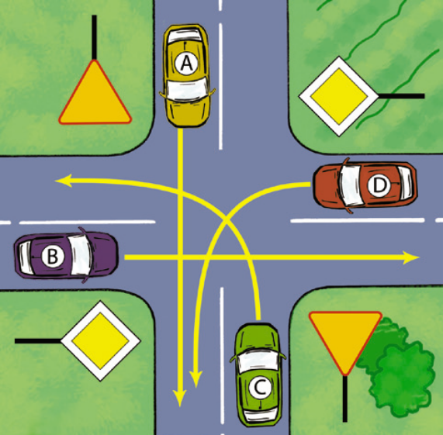

a) pojazd C ustąpi pierwszeństwa tylko pojazdowi D
b) pojazd D zjedzie z tego skrzyżowania pierwszy
c) pojazd C zjedzie z tego skrzyżowania ostatni

8. W jakiej kolejności pojazdy opuszczą skrzyżowanie?

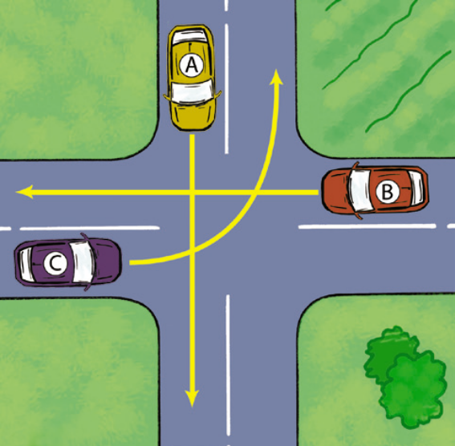

a) A, B, C
b) B, A, C
c) C, A, B

9. W tej sytuacji kolejność zjazdu ze skrzyżowania jest następująca:
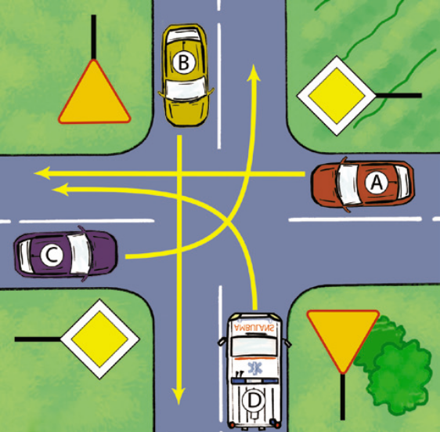

a) A, C, D, B
b) D, B, A, C
c) D, A, C, B

10. Które z poniższych stwierdzeń opisuje to skrzyżowanie?
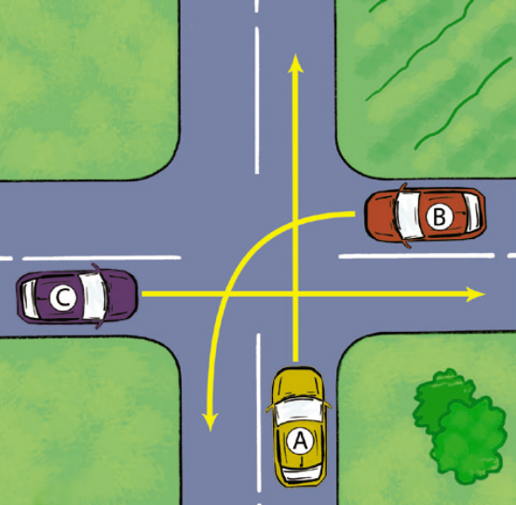

a) kolejność zjazdu z tego skrzyżowania jest następująca: pierwszy –pojazd C, drugi – pojazd A, trzeci – pojazd B
b) jest to skrzyżowanie równorzędne
c) jest to przykład skrzyżowania, gdzie pierwszeństwo mają pojazdy nadjeżdżające z prawej strony. Tramwaj na takim skrzyżowaniu stosuje się do znaków drogowych

11. Jeśli na drodze jest ustawiony ten znak drogowy, to oznacza:

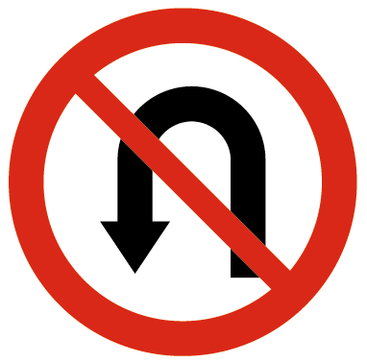

a) zakaz skrętu w lewo i zawracania
b) nie możesz skręcać w lewo
c) możesz skręcić lewo, ale nie możesz zawracać

12. Jeżeli ofiara wypadku odzyskała przytomność, czuje się dobrze i chciałaby oddalić się od miejsca zdarzenia, to:

a) pozwolisz tej osobie odejść, jednak zasugerujesz, aby skorzystała z konsultacji lekarza
b) pozwolisz tej osobie odejść pod warunkiem, że zawieziesz ją do domu
c) poprosisz, aby pozostała do czasu przyjazdu służb ratowniczych

13. Jeśli jesteś jedynym świadkiem poparzenia, to pierwszą czynnością jaką wykonasz, jest:

a) posmarowanie miejsca oparzenia środkiem natłuszczającym
b) zabandażowanie miejsca oparzenia
c) polewanie zimną wodą miejsca oparzenia

14. Dojeżdżasz do skrzyżowania dróg z sygnalizacja świetlną. Na sygnalizatorze palą się światła: czerwone i żółte. Jakie światło zapali się za chwilę?

a) żółte
b) zielone
c) czerwone

15. Na tym skrzyżowaniu:

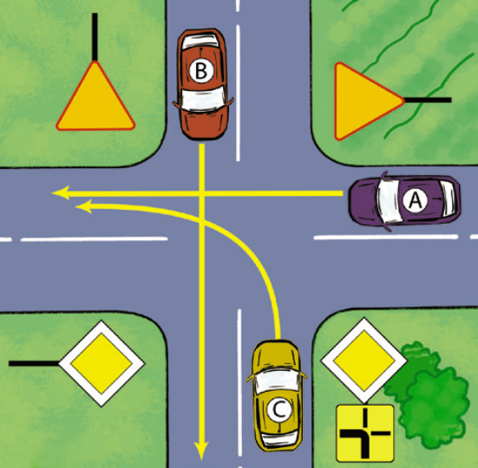

a) pojazd A ustąpi pierwszeństwa pojazdom C i B
b) pojazd B ustąpi pierwszeństwa tylko pojazdowi A
c) pojazd C zjedzie ostatni

16. Dojechałeś do skrzyżowania i właśnie w tym czasie doszło do kolizji dwóch aut: C i B. Który z kierowców zawinił?
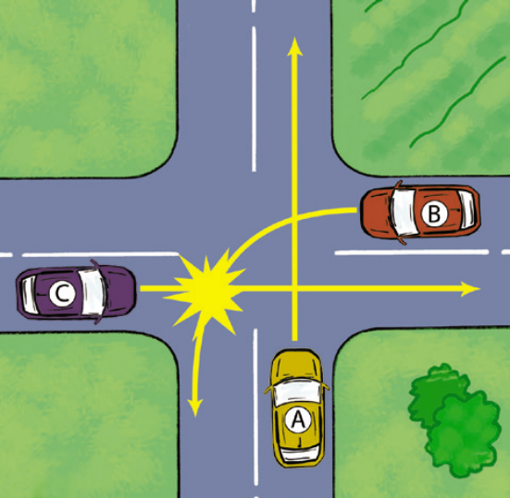

odp. ………
17. Dopuszcza się jazdę w kolumnie dla:

a) maksymalnie 15 pojazdów osobowych
b) maksymalnie 15 rowerów
c) maksymalnie 15 motorowerów

18. Który z pojazdów zjedzie z tego skrzyżowania ostatni?

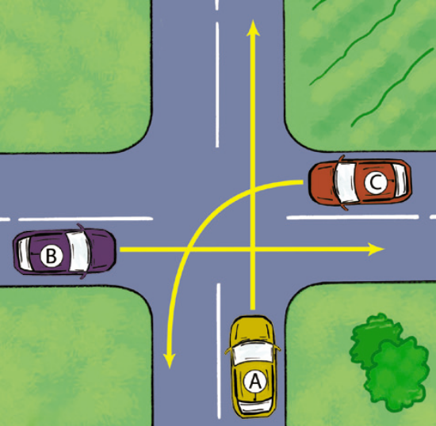

a) pojazd A
b) pojazd B
c) pojazd C

19. Przed tobą rondo – skrzyżowanie o ruchu okrężnym. Są na nim dwa pojazdy. Który z nich zjedzie drugi
z tego skrzyżowania?
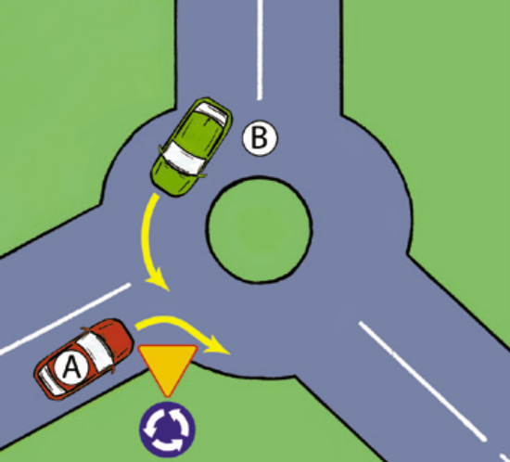

a) pojazd A
b) pojazd B

20. Zorganizowana grupa pieszych idąca drogą powinna:

a) iść prawą stroną drogi i posiadać oświetlenie – czerwone z przodu i czerwone z tyłu
b) iść lewą stroną drogi i posiadać oświetlenie – białe z tyłu i czerwone z przodu
c) iść prawą stroną drogi i posiadać oświetlenie – białe z przodu i czerwone z tyłu

21. Jesteś na wycieczce szkolnej. Jedziecie autokarem do Warszawy. Kto w autokarze jest uczestnikiem ruchu?

a) tylko kierowca
b) kierowca i pasażerowie
c) tylko pasażerowie

22.Manewr omijania dotyczy nas i:

a) pojazdu jadącego w tym samym kierunku, ale na sąsiednim pasie
b) pojazdu jadącego na sąsiednim pasie, ale w przeciwnym kierunku
c) pojazdu, który zatrzymał się przy prawej krawędzi jezdni

23. Marek lubi jeździć rowerem do swojej babci. Przejeżdża wtedy przez skrzyżowanie o ruchu okrężnym.
Zanim wjedzie na rondo, musi zatrzymać się, aby przepuścić pojazdy, które już na nim są. Jakie znaki zostały
ustawione, skoro chłopiec zawsze tak postępuje. Dobierz właściwy zestaw znaków.

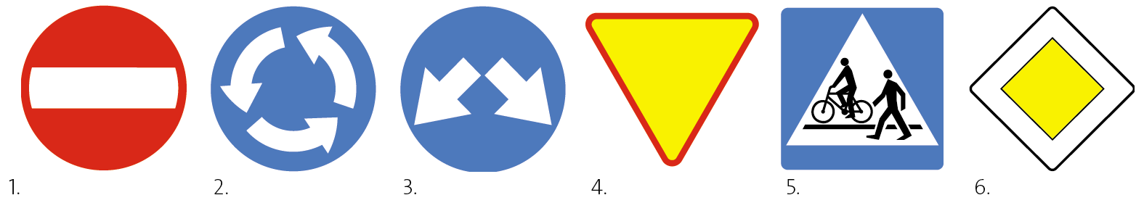

a) 4 i 3
b) 4 i 2
c) 2 i 6

24. Idąc drogą, gdzie nie ma chodnika, pieszy ma obowiązek poruszać się:

a) poboczem i prawą stroną drogi
b) poboczem i lewą stroną drogi
c) może iść dowolną stroną drogi

25. Z jakiej kategorii znaków drogowych jest znak „pierwszeństwo na zwężonym odcinku drogi”?

a) informacyjnych
b) nakazu
c) zakazu

26. Jaka jest dopuszczalna prędkość pojazdów w terenie zabudowanym? Wskaż właściwą prędkość pojazdów:

a) 40 km/godz.
b) 50 km/godz.
c) 60 km/godz.

27. Która z kolejność przejazdu pojazdów przez skrzyżowanie jest prawidłowa?

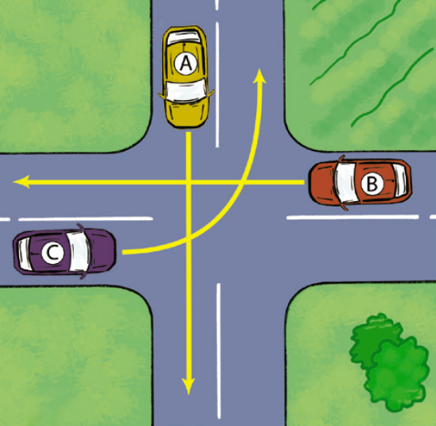

a) C, B, A
b) C, A, B
c) B, A, C

28. Ten znak drogowy oznacza:

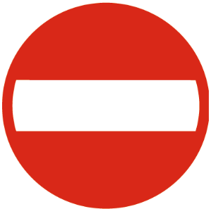

a) nie możesz wjechać na drogę od strony znaku
b) z tej drogi nie mogą wyjeżdżać żadne pojazdy
c) zakaz ruchu wszelkich pojazdów

29. Najskuteczniejszą metodą na udrożnienie dróg oddechowych jest:

a) usunięcie ciała obcego z jamy ustnej
b) ułożenie poszkodowanego na brzuchu
c) usunięcie ciała obcego z jamy ustnej i odgięcie głowy do tyłu

30. Na krwawiącą ranę nie przyłożysz:

a) ligniny
b) bandaża
c) gazy

31. Dojechałeś do skrzyżowania drogi posiadającej pierwszeństwo z drogą podporządkowaną, na którym
znajduje się sygnalizacja świetlna. Zapaliło się światło żółte. Jakie światło zapali się za chwilę?

a) czerwone
b) czerwone i żółte
c) zielone

